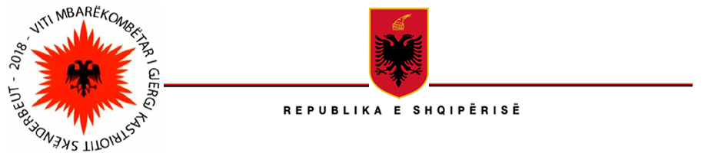

MINISTRIA E SHËNDETËSISË DHE MBROJTJES SOCIALE

Tiranë, më 13/08/2018

Njoftim Fituesi
Emri i Projektit: | Përmirësimi i Sistemit të Shëndetësisë (HSIP)
Financimi: | Hua nga IBRD No. 8466 AL
Referenca e prokurimit: | HSIP/CS/CQ/10- 2017
Përshkrimi i kontratës: | "Analiza e kërkesave dhe Përgatitja e Specifikimeve Teknike për Implementimin e Sistemit të Informacionit për Spitalet Rajonale në Shqipëri "
Emri i kontraktorit : | “RVenture Consulting sh.p.k.”
Adresa e kontraktorit : | RR. ISMAIL QEMALI, PALLATI NR.29, KATI 3, AP.6, TIRANA, ALBANIA
Data e nënëshkrimit të kontratës: | 10 Gusht 2018
Vlera e kontratës: | 49,860 EUR (Dyzet e nente mije e teteqind e gjashtedhjete EUR) me TVSH. Kjo Shume eshte e perbere nga:  Pagesa: 43,260 EUR  Rimbursime: 6,600 EUR
Periudha e zbatimit të kontratës: | 13 Gusht 2018 deri ne 13 Dhjetor 2020

MINISTËR

Ogerta MANASTIRLIU

MINISTRIA E SHËNDETËSISË DHE MBROJTJES SOCIALE

Tiranë, më 13/08/2018

Notification for Contract Award
Project name: | Health System Improvement Project (HSIP)
Source of Funding: | IBRD Loan No. 8466 AL
Procurement reference: | HSIP/CS/CQ/10- 2017
Brief Description of Contract: | “Requirements Analysis and Preparation of Technical Specifications for Implementation of Regional Hospitals Information System in Albania”
Contractor name : | “RVenture Consulting sh.p.k.”
Contractor’s address : | RR. ISMAIL QEMALI, PALLATI NR.29, KATI 3, AP.6, TIRANA, ALBANIA
Contract Signature Date: | 10 August 2018
Contract Value : | 49,860 EUR (Forty-nine thousand, eight undred and sixty EUR) VAT included. This amount is composed by:  Remuneration: 43,260 EUR  Reimbursable: 6,600 EUR
Contract Implementation Period: | 13 August 2018 until to 13 December 2020

MINISTER

Ogerta MANASTIRLIU

Konceptoi: E. Dogani

